**Instituto Superior de Engenharia de Lisboa**

Área Departamental de Engenharia

Eletrónica e de Telecomunicações e de Computadores

**Licenciatura em**

**Engenharia Informática e Multimédia**

Semestre de Verão – 2017/2018

**Infraestruturas Computacionais Distribuídas**

Relatório – Trabalho Prático nº 1

Engenheiro Porfírio Filipe

**LEIM 41D:**

Ruben Coelho – A41495

Diogo Pedrosa – A41901

Diogo Milheiro – A42557

# Índice

Conteúdo

[Índice 2](#_Toc495797788)

[Introdução 3](#_Toc495797789)

[Desenvolvimento 4](#_Toc495797790)

[Tarefa 1 a 12: 4](#_Toc495797791)

[• Tarefa 1: 4](#_Toc495797792)

[• Tarefa 2: 6](#_Toc495797793)

[• Tarefa 3: 7](#_Toc495797794)

[• Tarefa 4: 7](#_Toc495797795)

[• Tarefa 5: 8](#_Toc495797796)

[• Tarefa 6: 9](#_Toc495797797)

[• Tarefa 7: 10](#_Toc495797798)

[• Tarefa 8: 10](#_Toc495797799)

[• Tarefa 9: 11](#_Toc495797800)

[• Tarefa 10: 11](#_Toc495797801)

[• Tarefa 11: 12](#_Toc495797802)

[• Tarefa 12: 12](#_Toc495797803)

[Tarefa 13 a 26: 14](#_Toc495797804)

[• Tarefa 13: 14](#_Toc495797805)

[• Tarefa 14: 20](#_Toc495797806)

[• Tarefa 15: 21](#_Toc495797807)

[• Tarefa 16 e 17: 22](#_Toc495797808)

[• Tarefa 18: 23](#_Toc495797809)

[• Tarefa 19: 24](#_Toc495797810)

[• Tarefa 20: 24](#_Toc495797811)

[• Tarefa 21: 25](#_Toc495797812)

[• Tarefa 22: 25](#_Toc495797813)

[• Tarefa 23: 26](#_Toc495797814)

[• Tarefa 24: 27](#_Toc495797815)

[• Tarefa 25: 27](#_Toc495797816)

[• Tarefa 26: 28](#_Toc495797817)

[Conclusão 29](#_Toc495797821)

# Introdução

Neste trabalho temos como objetivo a implementação de uma simulação de uma topologia de rede fornecida, utilizando para isso os protocolos OSPF e RIP.

# Desenvolvimento

## Tarefa 1 a 12:

## Tarefa 1:

Nesta primeira parte é pedido para configurar a rede de acordo com a seguinte topologia: 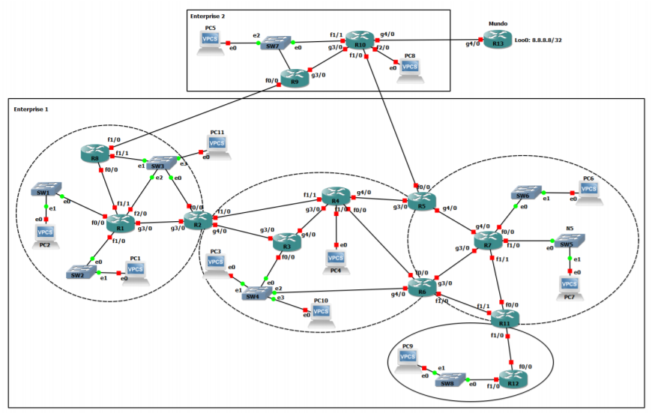

***Imagem 1 –*** *Topologia de rede a implementar*

Podemos ver que nesta topologia temos duas empresas e temos que implementar os protocolos de rede de forma a que a Empresa 1 funcione com RIP e a Empresa 2 funcione com OSPF. A Empresa 2, para “falar” com o “resto do mundo” tem de conseguir comunicar com a Empresa 1 pois este está ligado apenas à Empresa 1.

Podemos então ver, na tabela seguinte, os endereços IPv4 dados a todas as redes.

|  |  |  |  |  |
| --- | --- | --- | --- | --- |
|  | Nome | Endereço Rede IPv4 | Máscara | Endereço de *Broadcast* |
| Empresa 1 | N1 | 10.1.1.0 | /24 | 10.1.1.255 |
| N2 | 10.1.2.0 | /24 | 10.1.2.255 |
| N3 | 10.1.3.0 | /24 | 10.1.3.255 |
| N12 | 10.1.12.0 | /30 | 10.1.12.3 |
| N18 | 10.1.18.0 | /30 | 10.1.18.3 |
| N4 | 10.0.4.0 | /24 | 10.0.4.255 |
| N9 | 10.0.9.0 | /29 | 10.0.9.7 |
| N23 | 10.0.23.0 | /30 | 10.0.23.3 |
| N24 | 10.0.24.0 | /30 | 10.0.24.3 |
| N34 | 10.0.34.0 | /30 | 10.0.34.3 |
| N41 | 198.51.100.0 | /29 | 10.51.100.7 |
| N42 | 198.51.100.8 | /29 | 198.51.100.7 |
| N45 | 10.0.45.0 | /30 | 10.0.45.3 |
| N46 | 10.0.46.0 | /30 | 10.0.46.3 |
| N6 | 10.2.6.0 | /24 | 10.2.6.255 |
| N10 | 10.2.10.0 | /24 | 10.2.10.255 |
| N57 | 10.2.57.0 | /30 | 10.2.57.3 |
| N67 | 10.2.67.0 | /30 | 10.2.67.3 |
| N116 | 10.2.116.0 | /30 | 10.2.116.3 |
| N117 | 10.2.117.0 | /30 | 10.2.117.3 |
| N8 | 10.3.8.0 | /23 | 10.3.9.255 |
| N112 | 10.3.112.0 | /30 | 10.3.112.4 |
| Empresa 2 | N7 | 172.16.7.0 | /24 | 172.16.7.255 |
| N11 | 172.16.11.0 | /29 | 172.16.11.7 |
| N89 | 203.0.113.4 | /30 | 203.0.113.7 |
| N105 | 203.0.113.0 | /30 | 203.0.113.3 |
| N109 | 172.16.109.0 | /30 | 172.16.109.3 |
| ISP | N131 | 193.137.0.0 | /30 | 193.137.0.3 |

***Tabela 1 –*** *Topologia de rede a implementar*

FALTA B) PARA A FRENTE!!!

## Tarefa 2:

Para cada router podemos configurar um nome com os seguintes comandos:

Router> enable

Router# config terminal

Enter configuration commands, one per line. End with CNTL/Z.

Router(config)# hostname R1

R1(config)#

## Tarefa 3:

COMO NA 4, MUITAS COISAS Q JÁ TAVAM FEITAS E N SEI O Q METER AQUI NO REL

## Tarefa 4:

ISTO JÁ TAVA FEITO… NÃO SEI O Q METER AQUI NO REL

## Tarefa 5:

Para podermos gravar todas as configurações feitas, utilizámos o commando:

RN# copy run start

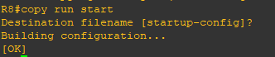

## Tarefa 6:

Na seguinte tabela podemos ver os endereços utilizados na criação de endereços de *loopback*:

|  |  |  |
| --- | --- | --- |
| Router | Endereço da interface | Máscara |
| N1 | 10.1.0.1 | /32 |
| N2 | 10.0.0.2 | /32 |
| N3 | 10.0.0.3 | /32 |
| N4 | 10.0.0.4 | /32 |
| N5 | 10.0.0.5 | /32 |
| N6 | 10.0.0.6 | /32 |
| N7 | 10.2.0.7 | /32 |
| N8 | 10.1.0.8 | /32 |
| N11 | 10.2.0.11 | /32 |
| N12 | 10.3.0.12 | /32 |

***Tabela 2 –*** *Interfaces de loopback*

## Tarefa 7:

Todos os equipamentos fazem Pings entre eles, mas também pudemos comprovar utilizando comandos como o *show arp* e o *show ip interface brief* onde conseguimos ver qual os IP’s atribuídos entre cada ligação das interfaces.

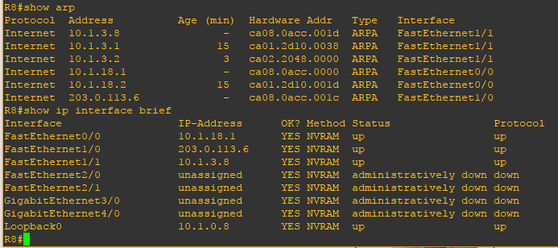

## Tarefa 8:

BONECO AQUI É SO PARA POR OS PINGS ENTRE PCS , E ELE ESTA A DEMONSTRAR A MANEIRA DE FAZER UM SCRIPT PARA FAZER ENTRE TODOS , NOS NÃO PRECISAMOS DE FAZER BASTA FAZER UM PING ENTRE PIOR CASOS :

Visto que os Pc’s já vieram configurados, mostramos o pior caso de Ping’s entre Pc’s entre áreas diferentes, PC11 a PC9:

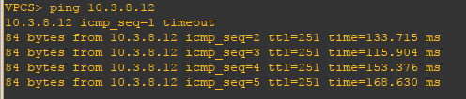

## Tarefa 9:

Este ponto dividimos em vários passos:

* Configurar o OSPF na Empresa 1 em monoárea (colocando as redes em cada router e colocando interfaces em modo *passive* quando necessário);
* Criar as rotas estáticas entre a Empresa 2 e o ISP de top tier;
* Configurar RIPv2 entre ambas as empresas.

Para configurar o OSPF na Empresa 1 em monoárea, utilizámos o seguinte conjunto de comandos que, por ordem, activa o protocolo OSPF, indicam qual a rede, mascara e área em que este protocolo vai atuar e, caso necessário, coloca todas as interfaces a *passive* e após esse comando indicamos quais as interfaces que não queremos a *passive*.

RN(config)#router ospf 1

RN(config-router)#network 10.0.0.0 255.255.0.0 area 0

RN(config-router)#passive-interface default

RN(config-router)#no passive-interface (interface)

Em que “(interface)” é a interface que não queremos a *passive*.

Tendo aplicado estas configurações aos routers da Empresa 1, testámos então se conseguíamos comunicar entre os PC’s da empresa com OSPF em monoárea.

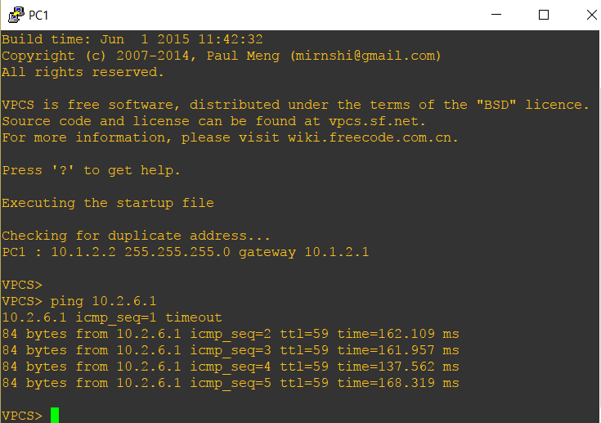

***Imagem 2 –*** *Ping do PC1 para o PC6*

Para configurar o RIP foi feito desta maneira:

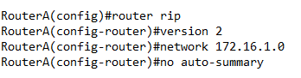

FALTA (RIP JÁ ESTA) FALTA AS ROTAS ESTATICAS

## Tarefa 10:

EM QUE ROUTERS SE TEM DE FAZER??

## Tarefa 11:

NÃO SEI FAZER…

## Tarefa 12:

Para configurar o OSPF em multiárea, apenas precisámos de retirar a rede na área 0 criada em cada router e configurar uma nova rede na área certa segundo a topologia fornecida. Foram então aplicados os seguintes comandos em todos os routers:

RN(config-router)#no network 10.0.0.0 255.255.0.0 area 0

RN(config-router)#network 10.A.0.0 255.255.0.0 area A

Em que A é a área a configurar. No router 12 tivemos ainda de indicar que a área onde este se encontra (área 3) é uma área stub, ou seja, com apenas 1 router ligado a PC’s. Para isso inserimos o seguinte comando no router 12 e no router ao qual este está ligado (router 11):

RN(config-router)#area 3 stub

## Tarefa 13:

Estando a área 3 ligada diretamente à área 2 e não à área 0 (não respeita a regra da topologia das áreas em OSPF com ligações, em árvore, de um nível), tivemos de criar uma ligação virtual (*virtual-link*) no router 11 com o ip do loopback do router 6 por ser o router de fronteira entre a área 2 (área do router 11) e a área 0.

R11(config-router)#area 2 virtual-link 10.0.0.6

Fizemos então *pings* entre os PC’s 9 e 11 da Empresa 1 para ter a certeza de que os routers tinham ficado bem configurados e de que com esta nova *virtual-link* já é possível comunicar com a área 3.

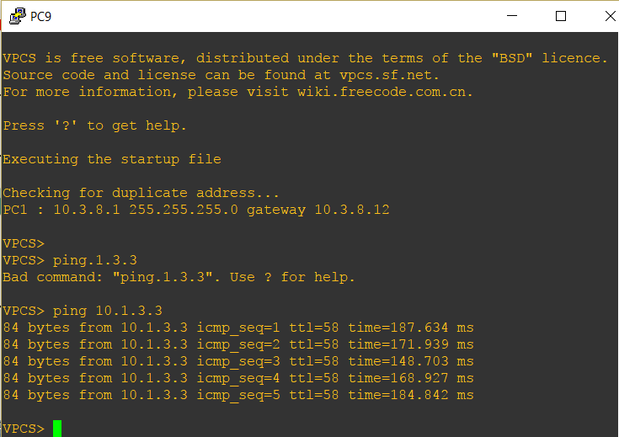

***Imagem 3 –*** *Ping do PC9 para o PC11*

## Tarefa 14:

Irá falhar visto que a área STUB (área 3) estava comunicar a partir de uma ligação entre os routers R11 e R6 sendo suportada por um virtual link. Pode-se evitar isto criando outro virtual link pelos routers 5 e 7.

## 

## Tarefa 15:

Ligação NSSA ( NOT SO STUBY AREA) não sei fazer temos que ver isto

Antes da Configuração :

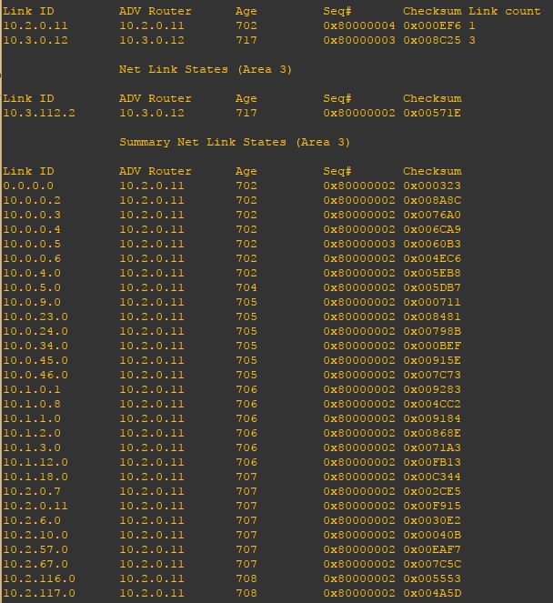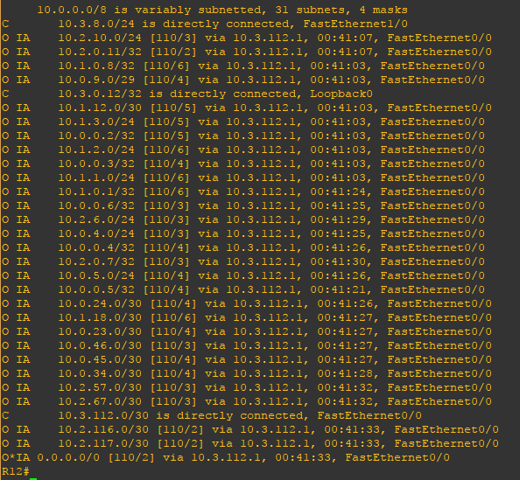

Figura - sh ip ospf database

Figura - Show Ip Route

## 

Após isto

## Tarefa 16 e 17:

Na VLAN 10 a Root-bridge é o Switch-A com prioridade de 32778.

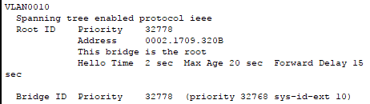

***Imagem 30 –*** *Comando “show spanning-tree” no SWA*

Na VLAN 20 a Root-bridge é o Switch-C com prioridade de 32778

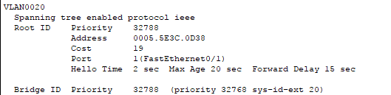

***Imagem 31 –*** *Comando “show spanning-tree” no SWC*

Na VLAN 30 a Root-bridge é o Switch-A com prioridade de 32798

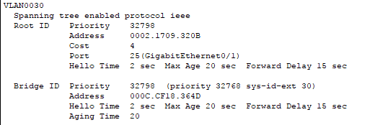

***Imagem 32 –*** *Comando “show spanning-tree” no SWA*

Na VLAN 40 a Root-bridge é o Switch-A com prioridade de 32808.

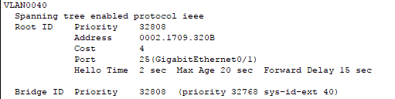

***Imagem 33 –*** *Comando “show spanning-tree” no SWA*

Na VLAN 50 a Root-bridge é o Switch-A com prioridade de 32818.

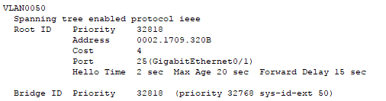

***Imagem 34 –*** *Comando “show spanning-tree” no SWA*

Respondendo á Tarefa 17 existem 2 Root-bridges , Switch-A e Switch-B, mas o Switch-A é root-bridge de 4 VLANS enquanto que o Switch-B é apenas de uma .

## Tarefa 18:

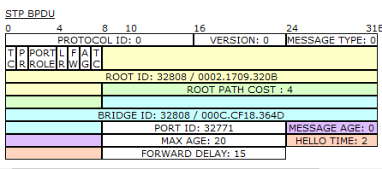

***Imagem 35 –*** *BPDU capturado*

Vê-se qual o Root Path Cost, neste caso 4, como a sua interface física é do tipo Fast Gigabit é possível concluir que a tabela de Path Cost utilizada é a representada na tabela seguinte:

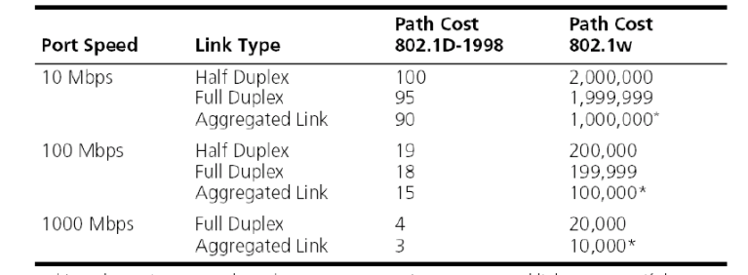

***Imagem 36 –*** *Tabela Root Path Cost*

## Tarefa 19:

Inicialmente usamos os comandos para diminuir o valor de prioridade:

C:\Users\ruben_000\AppData\Local\Microsoft\Windows\INetCache\Content.Word\alteraçao prioridade SWE.PNG

***Imagem 37 –*** *Diminuição do valor de prioridade do SWE*

Em seguida conseguimos visualizar que houve a mudança de Root-Bridge e passou de Switch-A para o Switch-E.

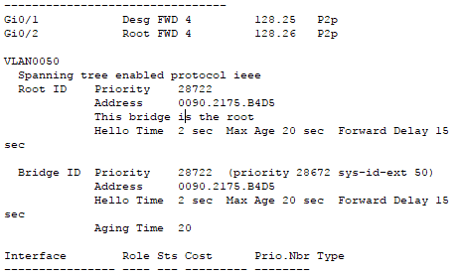

***Imagem 38 –*** *Comando “show spanning-tree” no SWE*

## Tarefa 20:

Como num trace route não aparecem os switches, não é possível saber o caminho entre os dois *Routers* através deste comando. Utilizando o simulador para ver o percurso das tramas, podemos verificar que as tramas fazem o caminho mais rápido e não propriamente o mais curto.

## Tarefa 21:

Como podemos ver na seguinte imagem, para simular um acesso à internet pelo Router0, usámos uma interface de Loopback com uma rota estática em 0/0.

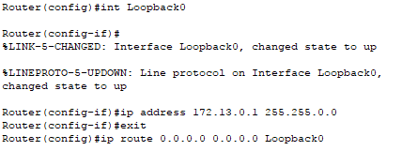

***Imagem 39 –*** *Configuração da interface de Loopback*

## Tarefa 22:

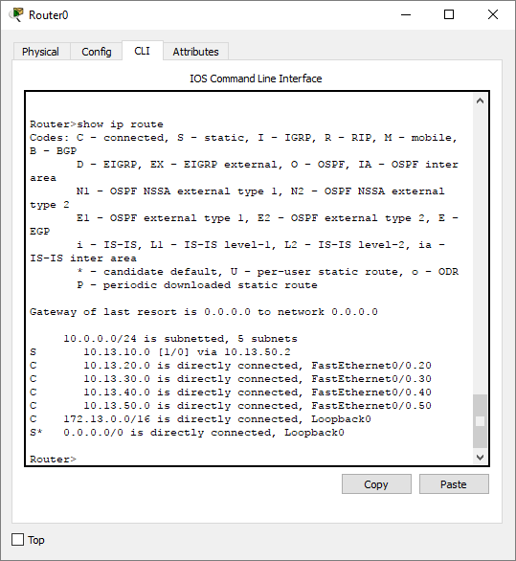

***Imagem 40 –*** *Comando “show ip route” no Router0*

Como se pode visualizar é visível a rota estática representada por S\* que interliga a rede implementada com “o resto do mundo” permitindo a comunicação entre elas, e visto que todas as ligações podem ser encapsuladas nela assume-se que o número de rotas de encaminhamento está correto.

Também é possível ver as rotas para cada uma das VLANS, 10,20,30,40,50.

## Tarefa 23:



***Imagem 41 –*** *Comando “show ip route” no Router1*

Analisando a linha do loopback0 da rede 0/0 podemos analisar da seguinte maneira:

[Tipo de Rota(S\*)] [rede a alcançar] [máscara dessa mesma rede] [Distância Administrativa/Métrica ou Custo] via [interface a alcançar do próximo router]

## Tarefa 24:

Ao realizarmos um Ping entre o PC0 e o PC3, os pacotes irão do PC0 até ao Router1 (gateway do PC0 pela VLAN10) que vai redirecionar pela VLAN 50(VLAN entre routers) para o router0 que por sua vez irá enviar pela VLAN40 (entre Router0 e PC3) para o PC3. O PC3 irá responder ao Ping enviando o pacote pela VLAN40 para o seu gateway (Router0) que envia pela VLAN50 para o Router1 que por fim envia para o PC0 a resposta ao ping pela VLAN10.

## Tarefa 25:

Ao realizarmos um Ping entre o PC0 e o "resto do mundo" simulado por um Loopback no Router0, os pacotes irão do PC0 até ao Router1 (gateway do PC0 pela VLAN10) que vai redirecionar pela VLAN 50 (VLAN entre routers) para o Router0 que por sua vez irá responder pela interface de Loopback e enviar para o Router1 pela VLAN50 a resposta ao Ping. Por fim, o Router1 envia para o PC0 a resposta ao Ping pela VLAN10.

## Tarefa 26:

## *Alinea A*:

Podemos ver os endereços de origem e de destino dos PDU’s nas seguintes imagens:

* 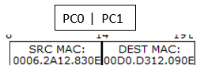
* ***Imagem 42 –*** *PDU PC0 para PC1*
* 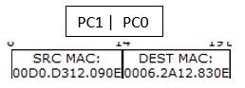
* ***Imagem 43 –*** *PDU PC1 para PC0*

## *Alinea B*:

No caso do Ping o valor de type/length é usado como type. O valor que transporta é 0x800 e corresponde a Internet Protocol version 4 (IPv4). Na trama existe mais um campo type sendo este na mensagem ICMP. A diferença entre as tramas na saída do PC e na ligação entre switches é que nesta ultima, são utilizadas tags de identificação de VLAN.

## Alinea C:

Em ambos os casos os endereços de origem e destino mantêm-se mas as tramas à saida dos switches são diferentes nos dois casos visto que no primeiro caso não existem VLAN logo não são usadas tags de identificação para as mesmas como é feito neste caso.

# Conclusão

Neste primeiro trabalho foram cumpridos todos os objetivos pretendidos, desde a realização de uma rede simples com dois *Routers* e quatro PCs a comunicarem entre si e com o “resto do mundo” simulado por *Loopback*, até à implementação de VLAN na mesma topologia de forma a cada PC ter a sua VLAN e haver uma VLAN para comunicação exclusiva entre *Routers*.